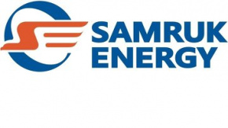

**АНАЛИЗ РЫНКА ЭЛЕКТРОЭНЕРГЕТИЧЕСКОЙ ОТРАСЛИ КАЗАХСТАНА**

**ЯНВАРЬ-МАЙ 2025 ГОДА**

***Подготовлен****: Департаментом «Анализ и Развитие Рынка»*

***Контактные******данные****: 8 (7172) 55-30-67*

**ИЮНЬ 2025 год**

Оглавление

**1.** **Производство электрической энергии в ЕЭС Казахстана** 3

*1.1 Производство электроэнергии по областям РК* 3

*1.2 Производство электроэнергии энергохолдингами и крупными энергопроизводящими организациями.* 4

*1.3 Производство электроэнергии энергопроизводящими организациями* 5

*АО «Самрук-Энерго»* 5

*1.4 Доли энергохолдингов и крупных энергопроизводящих организаций* 5

*2.1. Итоги работы промышленности* 6

*2.2 Потребление электрической энергии по зонам и областям* 7

*2.3 Потребление электроэнергии потребителями энергохолдингов и крупных энергопроизводящих организаций* 8

*2.4 Электропотребление крупными потребителями Казахстана* 9

*2.5* *Экспорт-импорт электрической энергии* 9

**3.** **Уголь** 10

**4.** **Возобновляемые источники энергии** 10

*5.1* *Целевые показатели ВИЭ* 10

*4.1* *Показатели ВИЭ в РК* 11

*4.2* *Тариф на поддержку ВИЭ* 11

*4.3* *Сквозная надбавка ВИЭ* 11

*4.4* *Роль АО «Самрук-Энерго» в производстве чистой электроэнергии* 12

# **Производство электрической энергии в ЕЭС Казахстана**

По данным Системного оператора электростанциями РК в январе-май   
2025 года было выработано 53 019,3 млн. кВтч электроэнергии, что на 1 544,1 тыс. кВтч или на 3 % больше аналогичного периода 2024 года.

*млн. кВтч*

|  |  |  |  |  |  |  |
| --- | --- | --- | --- | --- | --- | --- |
| **№ п/п** | **Зона** | **Тип генерации** | **Январь-май** | | **Δ**  **млн. кВтч** | **Δ, %** |
| **2024г.** | **2025г.** |
|  | **Казахстан** | **Всего** | **51 475,2** | **53 019,3** | **1 544,1** | **3,0** |
| *ТЭС* | 39 534,0 | 39 315,2 | -218,8 | -0,6 |
| *ГТЭС* | 4 986,8 | 6 045,7 | 1 058,9 | 21,2 |
| *ГЭС* | 4 176,9 | 4 540,1 | 363,2 | 8,7 |
| *ВЭС* | 2 040,6 | 2 274,7 | 234,1 | 11,5 |
| *СЭС* | 736,6 | 843,1 | 106,5 | 14,5 |
| *БГУ* | 0,3 | 0,5 | 0,2 |  |
| 1 | **Северная** | **Всего** | **38 532,1** | **38 301,4** | **-230,7** | **-0,6** |
| *ТЭС* | 32 708,0 | 32 173,5 | -534,5 | -1,6 |
| *ГТЭС* | 1 481,3 | 1 404,2 | -77,1 | -5,2 |
| *ГЭС* | 2 871,0 | 3 044,6 | 173,6 | 6,0 |
| *ВЭС* | 1 232,1 | 1 403,4 | 171,3 | 13,9 |
| *СЭС* | 239,4 | 275,2 | 35,8 | 15,0 |
| *БГУ* | 0,3 | 0,5 | 0,2 |  |
| 2 | **Южная** | **Всего** | **6 424,5** | **7 226,3** | **801,8** | **12,5** |
| *ТЭС* | 3854,6 | 4364,1 | 509,5 | 13,2 |
| *ГЭС* | 1305,9 | 1495,5 | 189,6 | 14,5 |
| *ГТЭС* | 88,7 | 120,9 | 32,2 | 36,3 |
| *ВЭС* | 679,4 | 679,1 | -0,3 | 0,0 |
| *СЭС* | 495,9 | 566,7 | 70,8 | 14,3 |
| 3 | **Западная** | **Всего** | **6 518,6** | **7 491,6** | **973,0** | **14,9** |
| *ТЭС* | 2971,4 | 2777,6 | -193,8 | -6,5 |
| *ГТЭС* | 3416,8 | 4520,6 | 1103,8 | 32,3 |
| *ВЭС* | 129,1 | 192,2 | 63,1 | 48,9 |
| *СЭС* | 1,3 | 1,2 | -0,1 | -7,7 |

# *Производство электроэнергии по областям РК*

В январе-май 2025 года значительно увеличилось производство электроэнергии в Акмолинской, Алматинской, Атырауской, Восточно-Казахстанской, Жамбылской, Жетысуская, Западно-Казахстанской, Кызылординской, Туркестанской, Улытауской областях по сравнению с аналогичным периодом 2024 года.

В то же время, уменьшение производства электроэнергии наблюдалось в Актюбинской, Абайской, Карагандинской, Костанайская, Мангистауской, Павлодарской, Северо-Казахстанской области.

*млн. кВтч*

|  |  |  |  |  |  |
| --- | --- | --- | --- | --- | --- |
| **№ п/п** | **Область** | **Январь-май** | | **Δ, млн. кВтч** | **Δ, %** |
| **2024г.** | **2025г.** |
| *1* | Акмолинская | 2574,7 | 2926,6 | 351,90 | 13,67 |
| *2* | Актюбинская | 1910,5 | 1900,7 | -9,80 | -0,51 |
| *3* | Алматинская | 2975,2 | 3105,3 | 130,10 | 4,37 |
| *4* | Атырауская | 3263,5 | 4341,2 | 1 077,70 | 33,02 |
| *5* | Абайская | 1202,3 | 1165,4 | -36,90 | -3,07 |
| *6* | Восточно-Казахстанская | 3092,9 | 3309,9 | 217,00 | 7,02 |
| *7* | Жамбылская | 1963,3 | 2503,6 | 540,30 | 27,52 |
| *8* | Жетысуская | 332,6 | 381,5 | 48,90 | 14,70 |
| *9* | Западно-Казахстанская | 1001,2 | 1044,5 | 43,30 | 4,32 |
| *10* | Карагандинская | 5417,7 | 5287,1 | -130,60 | -2,41 |
| *11* | Костанайская | 633,1 | 616,9 | -16,20 | -2,56 |
| *12* | Кызылординская | 232,8 | 239,8 | 7,00 | 3,01 |
| *13* | Мангистауская | 2253,9 | 2105,9 | -148,00 | -6,57 |
| 14 | Павлодарская | 21536,8 | 21079,6 | -457,20 | -2,12 |
| *15* | Северо-Казахстанская | 1105,6 | 1042,1 | -63,50 | -5,74 |
| *16* | Туркестанская | 920,6 | 996,1 | 75,50 | 8,20 |
| 17 | Улытауская | 862,4 | 973,1 | 110,70 | 12,84 |
|  | **Итого по РК** | **51 475,20** | **53 019,3** | **1 544,1** | **3** |

# *1.2* *Производство электроэнергии энергохолдингами и крупными энергопроизводящими организациями.*

За январь-май 2025 года производство электроэнергии энергохолдингами и крупными энергопроизводящими организациями составило 23 384,0 млн. кВтч, что на 1 220,8 млн. кВтч больше аналогичного периода 2024 года (22 163,2 млн. кВтч), а их совокупная доля от общего объема производства составила 44,1%.

*млн. кВтч*

|  |  |  |  |  |  |  |  |
| --- | --- | --- | --- | --- | --- | --- | --- |
| **№ п/п** | **Наименование** | **2024г.** | | **2025г.** | | **Δ 2025/2024гг** | |
| **Январь-май** | **доля в РК, %** | **Январь-май** | **доля в РК, %** | **млн. кВтч** | **%** |
|  | **Всего** | **22 163,2** | **43,1%** | **23 384,0** | **44,1%** | **1 220,8** | **5,5%** |
| 1. | ERG | 7 003,7 | 16,7% | 6 702,7 | 15,5% | -301,0 | -4,3% |
| 2. | ТОО «Казахмыс Энерджи» | 2 363,1 | 4,6% | 2461,2 | 4,6% | 98,1 | 4,2% |
| 3. | ТОО «Казцинк» | 1 194,9 | 2,3% | 1 367,0 | 2,6% | 172,1 | 14,4% |
| 4. | АО "Qarmet" | 1 145,6 | 2,2% | 1 166,3 | 2,2% | 20,7 | 1,8% |
| 5. | ТОО «ККС» | 2 823,1 | 5,5% | 2 557,6 | 4,8% | -265,5 | -9,4% |
| 6. | ЦАЭК | 2 563,1 | 5,0% | 2 476,3 | 4,7% | -86,8 | -3,4% |
| 7. | АО «Жамбылская ГРЭС» | 1 373,5 | 2,7% | 1 903,7 | 3,6% | 530,2 | 38,6% |
| 8. | Нефтегазовые предприятия | 2 211,9 | 4,3% | 3 203,1 | 6,0% | 991,2 | 44,8% |

# *1.3 Производство электроэнергии энергопроизводящими организациями*

# *АО «Самрук-Энерго»*

Объем производства электроэнергии энергопроизводящими организациями АО «Самрук-Энерго» за январь-май 2025 года составил 17 442,2 млн.кВтч. Уменьшение выработки электроэнергии в сравнении с показателями аналогичного периода 2024 года составило 85,8 млн. кВтч или 0,5%.

*млн. кВтч*

|  |  |  |  |  |  |  |  |
| --- | --- | --- | --- | --- | --- | --- | --- |
| **№ п/п** | **Наименование** | **2024г.** | | **2025г.** | | **Δ 2024/2023гг.** | |
| **Январь-май** | **доля в РК, %** | **Январь-май** | **доля в РК, %** | **млн. кВтч** | **%** |
|  | **АО «Самрук-Энерго»** | **17 528,0** | **34,1%** | **17 442,2** | **32,9%** | **-85,8** | **-0,5%** |
| *1* | *АО «АлЭС»* | *2 303,4* | *4,5%* | *2 327,1* | *4,4%* | *23,7* | *1,0%* |
| *2* | *ТОО «Экибастузская ГРЭС-1»* | *9 975,3* | *19,4%* | *9 924,6* | *18,7%* | *-50,7* | *-0,5%* |
| *3* | *АО «Экибастузская ГРЭС-2»* | *2 868,3* | *5,6%* | *2 679,0* | *5,1%* | *-189,3* | *-6,6%* |
| *4* | *АО «Шардаринская ГЭС»* | *258,3* | *0,5%* | *295,6* | *0,6%* | *37,3* | *14,4%* |
| *5* | *АО «Мойнакская ГЭС»* | *295,5* | *0,6%* | *392,1* | *0,7%* | *96,6* | *32,7%* |
| *6* | *ТОО «Samruk-Green Energy»* | *9,7* | *0,0%* | *9,3* | *0,0%* | *-0,46* | *-4,7%* |
| *7* | *ВЭС Шелек ТОО «Энергия Семиречья»* | *107,4* | *0,3%* | *95,1* | *0,2%* | *-12,25* | *-11,4%* |
| *8* | *ТОО «Первая ветровая электрическая станция»* | *68,0* | *0,1%* | *75,4* | *0,1%* | *7,3* | *10,8%* |
| *9* | *ТОО «АЭС Усть-Каменогорская ГЭС»* | *720,5* | *1,4%* | *778,5* | *1,5%* | *57,9* | *8,0%* |
| *10* | *ТОО «АЭС Шульбинская ГЭС»* | *921,5* | *1,8%* | *865,6* | *1,6%* | *-55,9* | *-6,1%* |

# *1.4 Доли энергохолдингов и крупных энергопроизводящих организаций*

*в выработке электроэнергии Казахстана*

Как видно из представленного ниже графика доля компании АО «Самрук-Энерго» на рынке электрической энергии Казахстана остается лидирующей и составляет 32,9%.

1. **Потребление электрической энергии в ЕЭС Казахстана**

# *2.1. Итоги работы промышленности в январе-мае 2025 года*

В январе-мае 2025г. индекс промышленного производства (далее - ИПП) в Казахстане составил 106,4%.

Рост производства наблюдается в горнодобывающей промышленности – на 7,8%, обрабатывающей промышленности – на 6%, снабжении электроэнергией, газом, паром, горячей водой и кондиционированным воздухом - на 0,1%.

Среди регионов наибольший рост зафиксирован в Атырауской, Жамбылской, Жетісу, Северо-Казахстанской, Туркестанской областях, городах Алматы и Шымкент.

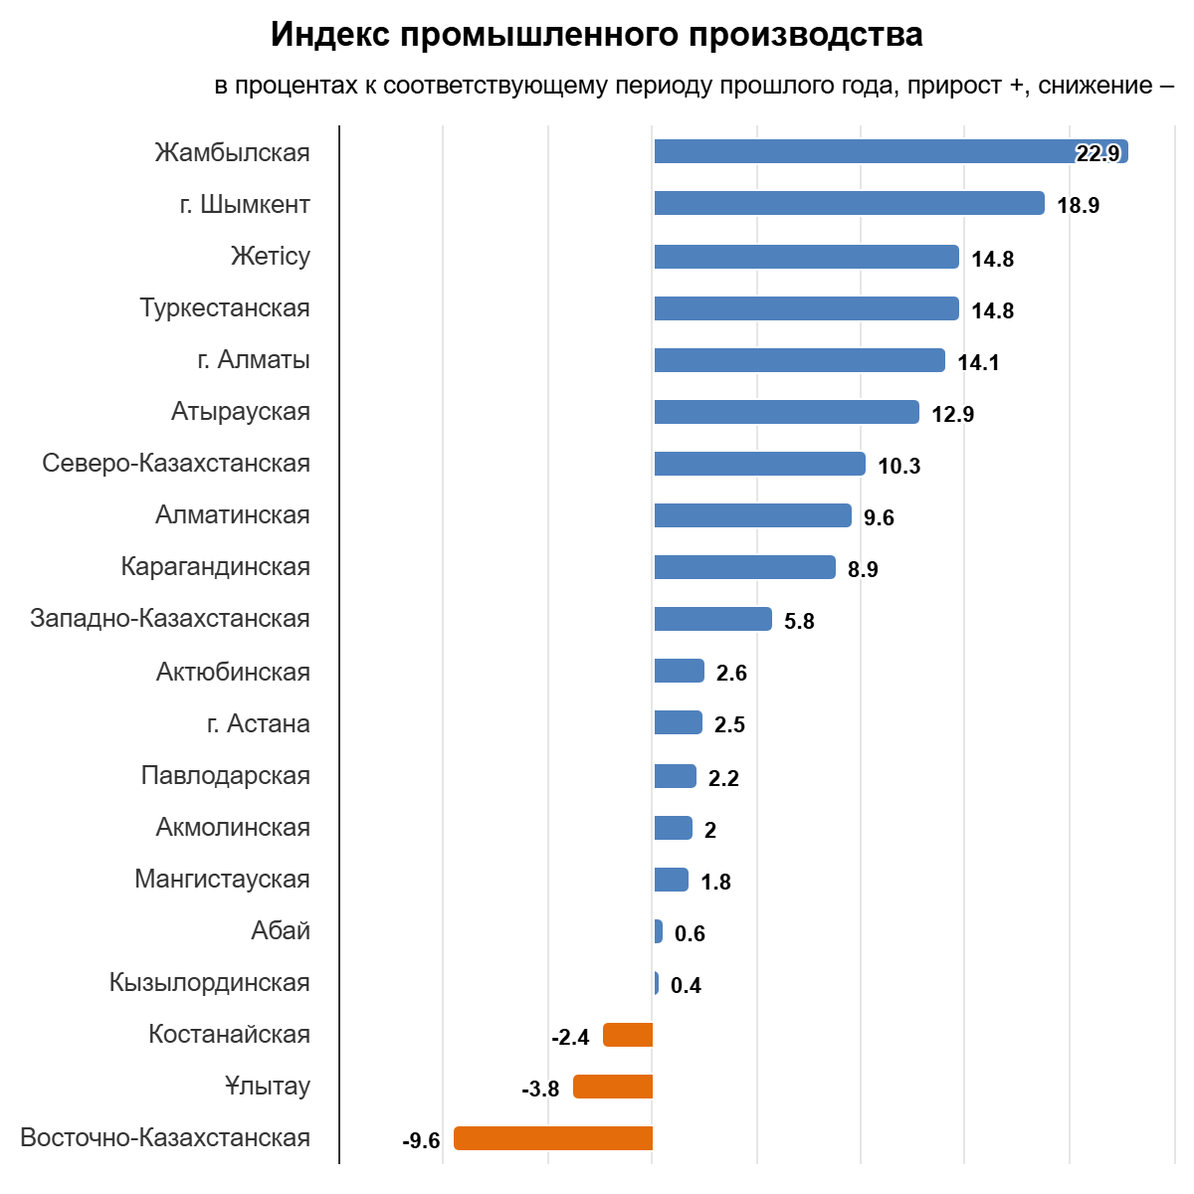

# *2.2 Потребление электрической энергии по зонам и областям*

По данным Системного оператора, в январе-мае 2025 года наблюдалось увеличение в динамике потребления электрической энергии республики в сравнении с аналогичными показателями 2024 года на 1 399,1 млн. кВтч или на 2,7%. Так, в западной и южной зоне республики потребление увеличилось на 14,6% и 6,1%, в северной зоне республики потребление уменьшилось на 0,9% соответственно.

*млн. кВтч*

|  |  |  |  |  |  |
| --- | --- | --- | --- | --- | --- |
| **№ п/п** | **Наименование** | **Январь-май** | | **Δ,  млн. кВтч** | **Δ, %** |
| **2024г.** | **2025г.** |
|  | **Казахстан** | **50 967,7** | **52 366,7** | **1 399,1** | **2,7** |
| *1* | Северная зона | 32 561,4 | 32 273,8 | -287,5 | -0,9 |
| *2* | Западная зона | 6 686,8 | 7 663,8 | 977,0 | 14,6 |
| *3* | Южная зона | 11 719,4 | 12 429,1 | 709,6 | 6,1 |
|  | **в т.ч. по областям** |  |  |  |  |
| *1* | Акмолинская | 5 072,2 | 5 206,5 | 134,3 | 2,6 |
| *2* | Актюбинская | 2 985,1 | 3 093,6 | 108,6 | 3,6 |
| *3* | Алматинская | 5 260,2 | 5 470,9 | 210,7 | 4,0 |
| *4* | Атырауская | 3 305,5 | 4 256,8 | 951,3 | 28,8 |
| *5* | Абайская | 1 429,1 | 1 455,4 | 26,3 | 1,8 |
| *6* | Восточно-Казахстанская | 3 355,7 | 3 127,4 | -228,3 | -6,8 |
| *7* | Жетысуская | 708,9 | 687,1 | -21,8 | -3,1 |
| *8* | Жамбылская | 2 093,8 | 2 345,4 | 251,6 | 12,0 |
| *9* | Западно-Казахстанская | 1 080,1 | 1 046,0 | -34,1 | -3,2 |
| *10* | Карагандинская | 6 686,2 | 6 370,1 | -316,1 | -4,7 |
| *11* | Костанайская | 2 075,9 | 2 047,6 | -28,3 | -1,4 |
| *12* | Кызылординская | 906,7 | 941,8 | 35,1 | 3,9 |
| *13* | Мангистауская | 2 301,3 | 2 361,1 | 59,9 | 2,6 |
| *14* | Павлодарская | 8 447,8 | 8 534,0 | 86,2 | 1,0 |
| *15* | Северо-Казахстанская | 775,6 | 769,9 | -5,7 | -0,7 |
| *16* | Туркестанская | 2 749,8 | 2 983,8 | 233,9 | 8,5 |
| *17* | Улытауская | 1 733,8 | 1 669,3 | -64,5 | -3,7 |

*2.3 Потребление электроэнергии крупными энергоснабжающими организациями*

За январь-май 2025 года электропотребление крупных энергоснабжающих организаций составило 16 462,9 млн.кВтч.

*млн. кВтч*

|  |  |  |
| --- | --- | --- |
| **№ п/п** | **Наименование** | **Январь-май** |
| **2025г.** |
|  | **Всего** | **16 462,9** |
| *1.* | *АО "Павлодарская РЭК"* | *715,3* |
| *2.* | *АО "ОЭСК"* | *1 527,4* |
| *3.* | *ТОО "Қарағанды Жарық"* | *1 044,9* |
| *4.* | *ТОО "ЭПК-forfait"* | *562,0* |
| *5.* | *АО "Астана-РЭК"* | *1 895,5* |
| *6.* | *ТОО "Кокшетау Энерго"* | *672,5* |
| *7.* | *АО "Северо-Казахстанская РЭК"* | *543,5* |
| *8.* | *АО "АлатауЖарык Компаниясы"* | *4 107,0* |
| *9.* | *ТОО "Жамбылские Электрические Сети"* | *704,8* |
| *10.* | *ТОО "Онтустик Жарык Транзит"* | *1 868,3* |
| *11.* | *АО "Кызылординская РЭК"* | *635,3* |
| *12.* | *ТОО "Энергосистема"* | *666,0* |
| *13.* | *АО "Атырау Жарык"* | *775,2* |
| *14.* | *АО "Мангистауская РЭК"* | *745,4* |

В январе-мае 2025 года наблюдается увеличение потребления электроэнергии компаниями АО «Самрук-Энерго» на 755,3 млн. кВтч или на 19,7% в сравнении с аналогичными показателями 2024 года.

*млн. кВтч*

|  |  |  |  |  |  |
| --- | --- | --- | --- | --- | --- |
| **№ п/п** | **Наименование** | **Январь-апрель** | | **Δ, млн. кВтч** | **Δ, %** |
| **2024г.** | **2025г.** |
|  | **АО «Самрук-Энерго»** | **3 829,9** | **4 585,3** | **755,3** | **19,7** |
| *1.* | *ТОО «Богатырь-Комир»* | *133,0* | *128,8* | *-4,1* | *-3,1* |
| *2.* | *АО «АлатауЖарык Компаниясы»* | *470,4* | *4 456,4* | *3 986,0* | *847,3* |
| *3.* | *ТОО «АлматыЭнергоСбыт»* | *3 226,5* | *-* | *-3 226,5* | *-100,0* |

За январь-май 2025 года по отношению к аналогичному периоду 2024 года потребление электроэнергии по крупным потребителям увеличилось на 597,0 млн. кВтч или на 3,3%.

*млн. кВтч*

|  |  |  |  |  |  |
| --- | --- | --- | --- | --- | --- |
| **№ п/п** | **Потребитель** | **Январь-май** | | **Δ, млн. кВтч** | **Δ, %** |
| **2024г.** | **2025г.** |
| *1* | *АО «Арселор Миттал Темиртау»* | *1 279,6* | *1 292,6* | *13,0* | *1,0* |
| *2* | *АО АЗФ (Аксуйский) «ТНК Казхром»* | *2 224,1* | *2 247,1* | *23,0* | *1,0* |
| *3* | *ТОО «Kazakhmys Smelting»* | *498,8* | *522,3* | *23,5* | *4,7* |
| *4* | *ТОО «Казцинк»* | *1 158,0* | *1 131,5* | *-26,5* | *-2,3* |
| *5* | *АО «Соколовско-Сарбайское ГПО»* | *631,9* | *597,8* | *-34,1* | *-5,4* |
| *6* | *ТОО «Корпорация Казахмыс»* | *688,9* | *643,1* | *-45,8* | *-6,6* |
| *7* | *АО АЗФ (Актюбинский) «ТНК Казхром»* | *1 446,0* | *1 519,4* | *73,3* | *5,1* |
| *8* | *ТОО "KAZ Minerals Bozshakol"* | *477,8* | *473,9* | *-3,9* | *-0,8* |
| *9* | *ТОО "KAZ Minerals Aktogay"* | *884,3* | *880,8* | *-3,5* | *-0,4* |
| *10* | *ТОО "YDD Corporation"* | *454,0* | *273,9* | *-180,1* | *-39,7* |
| *11* | *АО «Усть-Каменогорский титано-магниевый комбинат»* | *300,6* | *270,8* | *-29,8* | *-9,9* |
| *12* | *NCOC* | *499,0* | *489,9* | *-9,2* | *-1,8* |
| *12* | *ТОО «Атырауский нефтеперерабатывающий завод»* | *393,3* | *370,1* | *-23,2* | *-5,9* |
| *13* | *ТОО «Тенгизшевройл»* | *952,7* | *1 831,7* | *879,0* | *92,3* |
| *14* | *АО «ПАЗ» (Павлодарский алюминиевый завод)* | *417,3* | *427,0* | *9,7* | *2,3* |
| *15* | *АО «КЭЗ» (Казахстанский электролизный завод)* | *1 579,7* | *1 562,6* | *-17,1* | *-1,1* |
| *16* | *АО "НК Казахстан Темир Жолы"* | *1 547,7* | *1 511,8* | *-35,8* | *-2,3* |
| *17* | *АО «KEGOC»* | *2 913,4* | *2 897,9* | *-15,5* | *-0,5* |
| **Итого** | | **18 347,0** | **18 944,1** | **597,0** | **3,3** |

# *Экспорт-импорт электрической энергии крупных субъектов рынка*

В целях балансирования производства-потребления электроэнергии системным оператором в январе-мае 2025 года экспорт в РФ составил 987,1 млн. кВтч, импорт из РФ 434,9 млн. кВтч.

*млн. кВтч*

|  |  |  |  |  |
| --- | --- | --- | --- | --- |
| **Наименование** | **Январь-май** | | **Δ, млн. кВтч** | **Δ, %** |
| **2024** | **2025** |
| **Экспорт** |  |  |  |  |
| *АО "KEGOC" - ПАО "ИНТЕР РАО" (балансирующий рынок)* | *753,4* | *987,1* | *233,7* | *31,0%* |
| *ТОО "РФЦ по ВИЭ" - ОАО "Эл.ст.Кыргызстана"* | *866,2* | *828,9* | *-37,3* | *-4,3%* |
| **Импорт** |  |  |  |  |
| *ПАО "ИНТЕР РАО" - ТОО "Интер РАО-Казахстан"* | *65,4* | *12,3* | *-53,2* | *-81,3%* |
| *ПАО "ИНТЕР РАО" - ТОО "Интер РАО-Казахстан" - ТОО "РФЦ по ВИЭ"* | *274,5* | *540,6* | *266,1* | *96,9%* |
| *ПАО "ИНТЕР РАО " - АО "KEGOC" (балансирующий рынок)* | *712,2* | *434,9* | *-277,4* | *-38,9%* |
| **Транзит Россия-Кыргызстан** |  |  |  |  |
| *ПАО "ИНТЕР РАО" - ОАО "Эл.ст.Кыргызстана"* | *43,6* | *128,8* | *85,2* | *195,2%* |
| *ПАО "ИНТЕР РАО" - ОсОО "СОЛАРКОИН"* | *127,8* | *55,1* | *-72,7* | *-56,9%* |

**Уголь**

По информации Бюро национальной статистики, в Казахстане в январе-мае 2025 года добыто 44 530,7 тыс. тонн каменного угля, что на 5,5 % больше чем за аналогичный период 2024 года (42 223,6 тыс. тонн).

*тыс. тонн*

|  |  |  |  |  |  |
| --- | --- | --- | --- | --- | --- |
| **№ п/п** | **Область** | **Январь-май** | | **Δ, тыс. тонн** | **Δ, %** |
| **2024г.** | **2025г.** |
| *1* | *Павлодарская* | 27 669,0 | 27 975,3 | 306,3 | 1,1% |
| *2* | *Карагандинская* | 11 535,0 | 13 252,9 | 1 717,9 | 14,9% |
| *3* | *Восточно-Казахстанская* | 15,3 | 8,6 | -6,7 | -0,4% |
| *4* | *Абай* | 2 621,3 | 2 539,5 | -81,8 | -3,1% |
|  | **Всего по РК** | **42 223,6** | **44 530,7** | **2 307,1** | **5,5%** |

В январе-мае 2025 года ТОО «Богатырь Комир» добыто 18 447 тыс. тонн, что на 1,9 % больше, чем за соответствующий период 2024 года (18 102 тыс. тонн).

Реализованный объем угля в январе-мае 2025 года составил 18 539 тыс. тонн, из них на внутренний рынок РК 14 533 тыс. тонн, что на 375 тыс. тонн меньше, чем за аналогичный период 2024 года (14 908 тыс. тонн) и на экспорт (РФ) – 4 006 тыс. тонн, что на 24,6% больше, чем за соответствующий период 2024 года (3 214 тыс. тонн).

По показателям за январь-мае 2025 года в сравнении с аналогичными показателями в 2024 году в ТОО «Богатырь Комир» наблюдается увеличение реализации угля на 417 тыс. тонн или на 2,3 %.

*тыс. тонн*

|  |  |  |  |  |  |
| --- | --- | --- | --- | --- | --- |
| **№ п/п** | **Область** | **Январь-май** | | **Δ,** **тыс. тонн** | **Δ, %**  **2024/2023гг** |
| **2024г.** | **2025г.** |
| **Всего на внутренний рынок РК** | | **14 908** | **14 533** | **-375** | **-2,5%** |
| **Всего на экспорт в РФ** | | **3 214** | **4 006** | **792** | **24,6%** |
| **ВСЕГО** | | **18 122** | **18 539** | **417** | **2,3%** |

# **Возобновляемые источники энергии**

# *Целевые показатели ВИЭ*

С момента принятия Казахстаном вектора по переходу к «зеленой экономике» электроэнергетическая отрасль прошла серьёзный путь реформирования.

Государством созданы необходимые меры поддержки развития сектора возобновляемых источников энергии (далее – ВИЭ) для достижения установленных целевых индикаторов.

- 3% доли ВИЭ в общем объеме производства электроэнергии к 2020 году (достигнут);

- 15% доли ВИЭ в общем объеме производства электроэнергии к 2030 году;

- 50% доли альтернативных и ВИЭ в общем объеме производства электроэнергии к 2050 году.

Учитывая большой ресурсный потенциал ВИЭ в Казахстане, а также за счет созданных условий поддержки развития ВИЭ, за последние 7 лет установленная мощность объектов ВИЭ выросла почти в 11 раз.

# *Показатели ВИЭ в РК*

По данным Системного оператора объем отпуска электроэнергии в ЕС РК объектами по использованию ВИЭ (СЭС, ВЭС, БГС, малые ГЭС) РК за январь-май 2025 года составил 3 556,3 млн. кВтч. В сравнении с январем-маем 2024 года (3 199,7 млн. кВтч) прирост составил 356,6 млн. кВтч или 11,1%.

*млн. кВтч*

|  |  |  |  |  |  |  |  |
| --- | --- | --- | --- | --- | --- | --- | --- |
| **№ п/п** | **Наименование** | **2024г.** | | **2025г.** | | **Δ, млн. кВтч** | **Δ, %** |
| **Январь-апрель** | **доля в РК, %** | **Январь-апрель** | **доля в РК, %** |
| **1** | **Выработка в РК** | **51 475,2** | **100%** | **53 019,3** | **100%** | **1 544,1** | **3,0%** |
| **2** | **Выработка ВИЭ в РК** | **3 199,7** | **6,2%** | **3 556,3** | **6,7%** | **356,6** | **11,1%** |

# *Роль АО «Самрук-Энерго» в производстве чистой электроэнергии*

Выработка электроэнергии объектами ВИЭ АО «Самрук-Энерго» (СЭС, ВЭС и малые ГЭС) за январь-май 2025 года составила 237,7 млн. кВтч, что на 6,8% меньше по сравнению с аналогичным периодом 2024 года (255,1 млн. кВтч).

Доля электроэнергии ВИЭ АО «Самрук-Энерго» с учетом малых ГЭС в январе-мае 2025 года составила 6,7% от объема вырабатываемой объектами ВИЭ электроэнергии в РК, в то время как в 2024 году данный показатель составил 8,0%.

*млн. кВтч*

|  |  |  |  |  |  |  |  |
| --- | --- | --- | --- | --- | --- | --- | --- |
| **№ п/п** | **Наименование** | **2024г.** | | **2025г.** | | **Δ, млн. кВтч** | **Δ, %** |
| **Январь-май** | **доля в РК, %** | **Январь-май** | **доля в РК, %** |
|  | **ВИЭ С-Э, в том числе:** | **255,1** | **8,0%** | **237,7** | **6,7%** | **-17,4** | **-6,8%** |
| 1 | *Каскад малых ГЭС АО «АлЭС» 43,7МВт* | *69,9* | *2,2%* | *58,1* | *1,6%* | *-11,8* | *-16,9%* |
| 2 | *ТОО «Samruk-Green Energy» СЭС 2МВт + СЭС 1МВт+СЭС 0,4МВт* | *2,2* | *0,1%* | *2,3* | *0,1%* | *0,1* | *4,5%* |
| 3 | *ТОО «Samruk-Green Energy» ВЭС Шелек 5МВт* | *7,6* | *0,2%* | *6,9* | *0,2%* | *-0,7* | *-9,2%* |
| 4 | *ТОО «Первая ветровая электрическая станция» ВЭС 45 МВт* | *68,0* | *2,1%* | *75,3* | *2,1%* | *7,3* | *10,7%* |
| 5 | *ТОО «Энергия Семиречья» ВЭС Шелек 60МВт* | *107,4* | *3,4%* | *95,1* | *2,7%* | *-12,3* | *-11,5%* |